

Группа компаний


г.Новосибирск, ул.Троллейная 87/1, тел.8-913-002-79-98;286-79-98

www.krit.su, e-mail: krit-nsk@mail.ru

Специальное предложение, для строителей и субподрядчиков!

Коммерческое предложение.
Преимущества работы с компанией ООО «Крит-Сибирь»

- Склад и офис находятся на одной территории.
- Оперативная организация сбора заявки. (Заказа)
- Оптимальный расчет комплектации ограждений по вашим эскизам. (Сотрудники компании имеют опыт работы на объектах).
- Постоянное наличие товара на складе. (Поступление товара на склад еженедельное)
- Комплектующие, труба и расходные материалы в одном месте.
- Помощь и консультация клиенту по установке системы ограждений.
- Выгодное расположение относительно транспортно–логистических компаний.
Доставка в регионы составляет:
- Новосибирская область – 1 день
- Томск, Кемерово, Барнаул – 2дня
- Красноярск, Омск – 3 дня
- Иркутск – 5 дней
- Хабаровск – 7 дней
- Якутск – 10 дней
- Индивидуальный подход к клиентам.
- Мы предлагаем, технологию!
- Все комплектующие и труба сертифицированы, соответствуют СНИПам и ГОСТам.

КРИТ- это Комплекс Разума и Технологий.

Наши ограждения Вы можете увидеть и оценить на таких значимых объектах г. Новосибирска.

- Бизнес центр «Гринвич»
18 этажей. Общая площадь 34 тысяч кв.метров.
Победитель премии CRE awards 2008 в номинации бизнес-центр класса «А» в России.


- Торговый центр «Сибирский МОЛЛ»
3-х уровневый торговый центр.
Общая площадь 65 тысяч кв.метров.

Девелопер: «Глобэкс»

- Центральный рынок города Новосибирска.
Площадь 2,7 ГА, 2000 торговых мест.


- Жилой комплекс бизнес-класса «Седьмое Небо»
Три 23-х этажных дома на территории в 1,5 ГА.

- Жилой комплекс бизнес-класса на улице Холодильная.
ЗАО «РУСЬ»

А также, АУДИ-Центр, БМВ-Центр, ГУВД, Новосибирский Зоопарк, Супермаркеты: «Лента», «Авоська», Торговые центры: «Речной», «Гермес», «Колибри», офисы: ПТК-30, ЗАО «Бердский строительный трест», «СибАкадемСтройНедвижимость», Заправочные комплексы «Топаз», всего более 150 объектов.

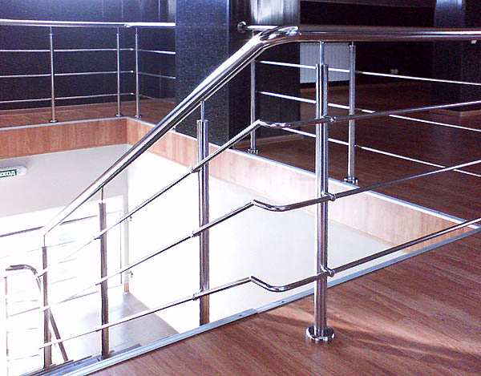
Цена за стойку: 1595 руб.
Новая цена: 1435 руб.
Цена за метр погонный от: 2105 руб.

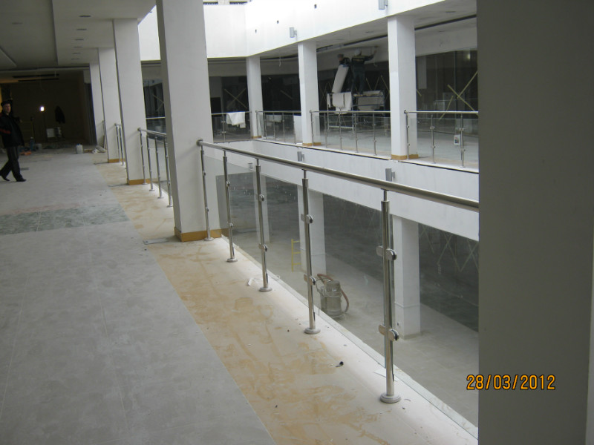
Цена за стойку: 1995 руб.
Новая цена: 1795 руб.
Цена за метр погонный от: 2520 руб.+ стекло( от 2500руб./м.кв.)

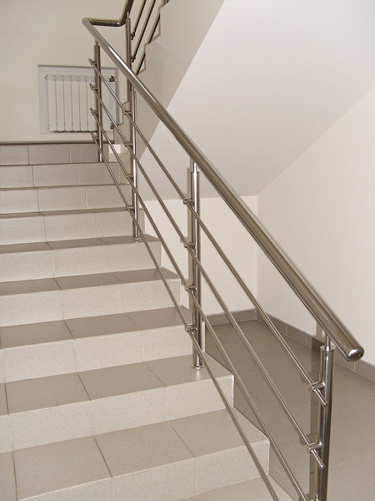
Цена за стойку: 1810 руб.
Новая цена: 1629 руб.
Цена за метр погонный от: 2330 руб.

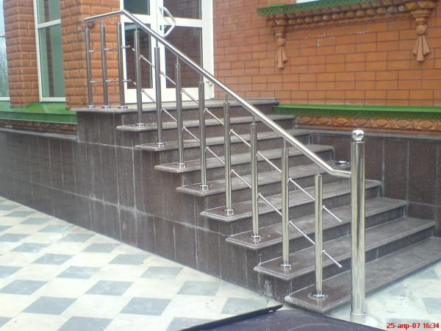
Цена за стойку: 1395 руб.
Новая цена: 1255 руб.
Цена за метр погонный от : 1900 руб.

- Нержавеющая сталь AISI (американский стандарт)Зеркало
- Винтовые соединения , технология Haboe (Германия), т.е. не требует дополнительных затрат на оборудования.
- Рыночная цена ограждений с монтажом от 3500 руб./м.пог. (все на сварке), винтовые соединения от 5000-6000 руб./м.пог.,
8000-12000руб./м.пог. ограждение со стеклом, т.е. рентабельность более 200%
- скорость монтажа до 20м./пог. В сутки (бригада из 2-х, 3-х человек)т.е. 70 000 – 240 000 руб./сутки
- Фурнитура, стекло и расходные материалы в одном месте!
- Помощь в проектировании и расчете!

